# Инстструкция по развертованию окружения к проекту MangaStore

Жанахметова Мерей

## Среда разработки

* IntelliJ IDEA 2020.3.3
* JDK 1.8
* СУБД Mysql Workbench 8.0.23
* Сервер Tomcat 8.5.64

## Шаги по настройке проекта

1. Откройте Intellij IDEA, в меню перейдите по File → New → Project From Version Control, и в URL вставьте ссылку для клонирования проекта с гитхаб;
2. Чтобы настроить сервер, в меню перейдите по Run → Edit Configurations. В открывшемся окне нажимаете Add Configuration (+), затем выбираете Tomcat Server, Local;

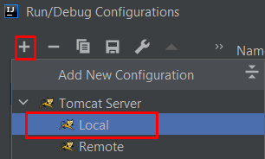

1. Во кладке Tomcat Server / Tomcat 8.5.64, нажимаете configure (рядом с Application Server) и указываете путь к заранее установленному серверу Apache Tomcat (у меня это ..\apache-tomcat-8.5.64-windows-x64\apache-tomcat-8.5.64);
2. Укажите JRE 1.8, и внизу этой же вкладки добавьте новый артефакт проекта с кнопкой +:

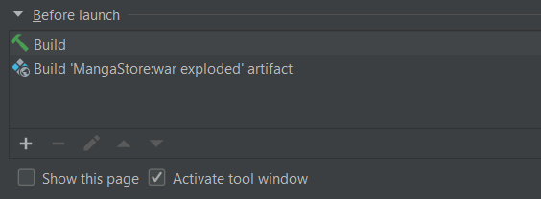

1. Во вкладке Run → Edit Configurations → Deployment, из Application context удалите все и оставьте только “/”;

## Шаги по соединению БД с проектом

1. Откройте Mysql Workbench, в меню перейдите по Server → Data Import и выберите Import From Self-Contained File, и укажите путь к файлу db_dump.sql;
2. В качестве Default target schema выбираете свою либо создаете новую, например mangastore;
3. Во вкладке Import Progress, нажимаете Start Import;
4. Убедитесь что ваши настройки доступа к БД (url, user, password) совпадают с настройками в файле db.properties (..\MangaStore\src\main\resources);
5. Теперь в правой строне IDEA найдите вкладку для настройки базы данных Database и добавьте новый Mysql Data Source с помощью кнопки +:

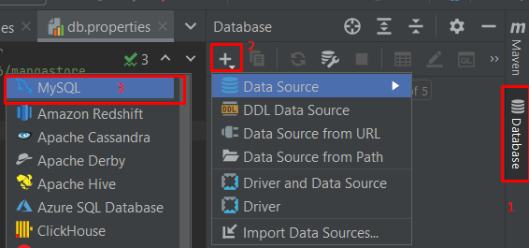

1. В открывшемся окне заполните поля name, host, user, password, database. После этого нажмите кнопку Test Connection, и если соединение прошло успешно, появится зеленая галочка, а затем можно нажимать на ok:

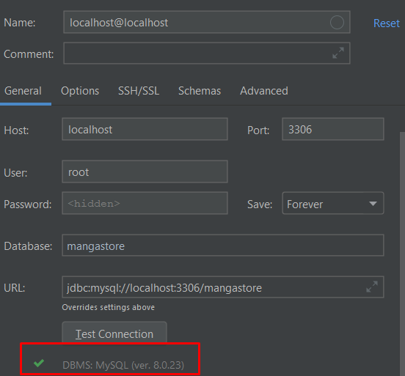

1. Проект готов к запуску.